Математическая викторина в 4классе
1. Математическая эстафета.
Каждая команда выстраивается в колонну по одному. По сигналу поочередно каждый игрок бежит к столу, на котором находятся задания, быстро выполняет его и
возвращается назад. Побеждает команда, быстрее и правильнее других выполнившая задания.
2. Задачки на смекалку.
- Конкурс проводится в форме игры “Брейн-ринг”: команда, решившая задачу верно первой, получает балл.
- По тропинке идут 3 черных и 6 серых гусей, а на встречу им 1 серая и 1 белая утка. Сколько всего уток?(2)
- 2 ученика договорились сесть в 4 вагон электрички. Но 1 ученик сел в 4 вагон от начала электрички, а другой – в 4 от конца. В одном ли вагоне едут ученики, если всего 8 вагонов? (нет)
- При постройке забора плотники поставили по прямой 5 столбов, расстояние между которыми было по 2 метра. Какова длина забора? (8 метров)
- “Дай мне 5 рублей, - говорит брат сестре, - тогда у нас будет денег поровну”. Сестра дала ему 5 рублей. На сколько больше денег было у сестры, чем у брата, сначала? (На 10 рублей)
- На театральной сцене – замок принцессы. Герой по имени Зигфрид должен увидеть свою невесту. Появляется переодетый злодей – Ротбарт. С ним его дочь – Одилия. Она настолько похожа на Одетту, что Зигфрид принимает её за свою невесту. Возникает привидение Одетты и исчезает. Зигфрид понимает обман и в отчаянии убегает… Сколько действующих лиц из названных осталось на сцене? (2)
- На столе лежат 3 карандаша разной длины. Как удалить из середины самый длинный карандаш, не трогая его? (Убрать крайние карандаши)
- Имеются песочные часы на 3 минуты и на 7 минут. Надо опустить яйцо в кипящую воду ровно на 4 минуты. Как сделать это с помощью этих песочных часов? (Следует поставить эти часы в рабочее положение одновременно. Когда песок в трёхминутных часах истечёт, нужно положить яйцо в кипящую воду. Оставшееся время действия семиминутных часов и будет равно 4 минутам.)
- Имеются 2 бидона ёмкостью 2 и 7 литров. Как с помощью этих бидонов набрать из речки 3 литра воды? (Надо набрать бидон ёмкостью 7 литров и дважды вычерпать из него воды бидоном ёмкостью 2 литра.)
3. Конкурс пословиц./Домашнее задание/
В течение 2 минут каждая команда должна записать как можно больше пословиц и поговорок, содержащих числа. Например: Семь бед – один ответ.
4. Кроссворд.
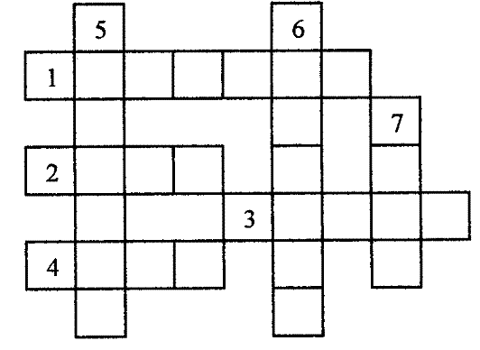
По горизонтали:
1. Действие, обратное умножению.
2. Знак, показывающий отсутствие единиц какого-либо разряда.
3. Название знака действия.
4. Наименьшее однозначное число.
По вертикали:
5. Наименьшая единица времени.
6. Число, выраженное единицей шестого разряда.
7. Фигура, ограниченная окружностью.
Ответы: 1. Деление. 2. Нуль. 3. Минус. 4. Один. 5. Секунда. 6. Миллион. 7. Круг.
5. Конкурс загадок.
Каждая команда поочерёдно друг другу загадывают по 2 загадки, которые содержат числа. Например: Два конца, два кольца, посередине гвоздик.68. Задачи со спичками.
Перед детьми рисунок.
- Выложите на столе такую же фигуру. Как вы думаете, кто это? Я задумала, что это животное – корова; гуляла корова, гуляла, и кто-то её позвал. Переложите всего одну спичку так, чтобы корова развернулась в другую сторону. Как только ваша команда догадается, надо дружно и синхронно хлопнуть в ладоши – это означает, что вы готовы. Внимание, начали.
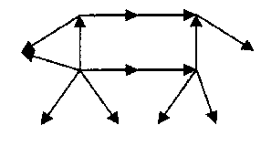
7. Частушки
Каждая команда исполняет школьные частушки на тему “Урок математики”.
Ваня целый день зевает,
Почему и сам не знает.
Математики урок
Не идет Ванюше впрок.
Над тетрадкой Влад рыдает:
Как пример решить – не знает.
Плачет баба, плачет дед,
Ну, не сходится ответ!
Я таблицу умноженья
Перед сном учила.
Утром встала – всю таблицу
Начисто забыла!
Мы с соседом сообща
Контрольную решили.
За нее мы на двоих
Четверку получили.
Ну, зачем нам теоремы
И к чему нам алгоритм?
Мы не роботы, мы – дети,
Не выдерживаем ритм!
Ежедневно мы считаем,
Множим, делим, вычитаем,
Отвечаем и читаем –
Сколько времени теряем!
Папа мне решил задачу,
В математике помог,
Мы потом решали с мамой
То, что он решить не смог.
Я считаю очень быстро,
В школе все гордятся мной.
Ни один мальчишка в школе
Не угонится за мной.
8.Игра.
Расскажу я вам рассказ
В полтора десятка фраз,
Лишь скажу я слово “три” -
Приз немедленно бери!
Однажды щуку мы поймали,
Распотрошили, а внутри
Рыбёшек мелких увидали,
И не одну, а целых … две.
Мечтает мальчик закалённый
Стать олимпийским чемпионом,
Смотри, на старте не хитри,
А жди команду “раз, два, … марш!”
Когда стихи запомнить хочешь,
Их не зубри до поздней ночи,
А про себя их повтори
Разок-другой, а лучше… пять!
Недавно поезд на вокзале
Мне три часа пришлось прождать,
Ну что ж вы приз, друзья, не брали,
Когда была возможность взять?
9.Шарады.
Предлог и малое число,
За ними букву скажем.
А в целом – ты найдёшь его
Почти под домом каждым. (По-два-л)
Возьмите наименьшее трехзначное число
И букву назовите рядом с ним одновременно.
И вы одно получите из слов,
Которым называют кучу сена. (Сто-г)
Я приношу с собою боль,
В лице больного искаженье,
А “Ф” на “П” заменишь коль,
То превращаюсь в знак сложенья.
(Ф-люс – П-люс)
С буквой “Л” - в игре в футбол –
Часто слышим слово…
С “Д” уж в слове смысл не тот –
Мерой стало,
Просто… (год)
Я нелюбимая оценка в дневнике,
Из-за меня у школьников мрачнеет вся природа,
Но если внутрь меня поставить “Е”,
То среди женского я рода. (Два – Дева)
Число я – меньше десяти,
Тебе легко меня найти,
Но если букве “Я” прикажешь рядом встать,
Я все – отец, и ты, и дедушка, и мать. (Семь – семья)
Сначала назови ты за городом дом,
В котором лишь летом семьёю живём,
Две буквы к названью приставь заодно,
Получится то, что решать суждено. (Дача – задача)
Я важная деталь судна,
И без меня оно по воле ветра мчится,
Но вставленная буква “Б” одна
Меняет слова смысл – денежная единица. (Руль – рубль)
10.Угадывание дня рождения.
Я могу угадать, кто и когда из вас родился. Я угадаю ваш день рождения, если вы правильно выполните мои задания. Запишите день своего рождения, умножьте на 2, прибавьте к полученному числу 0, к результату прибавьте 73, полученное число умножьте на 5 и прибавьте номер месяца, в котором вы родились. А теперь отнимите 365. Первые две цифры – день рождения, другие две – месяц.
11. Подведение итогов. Награждение победителей

